一种双数据源波形数据处理方法及系统

摘要
本发明涉及工业波形数据采集与处理技术领域，提出一种面向工业波形数据的双数据源处理方案。该方案接收文件源与网络源数据，按照统一数据模型完成元数据、波形数据、操作日志及互锁日志的解析与标准化。经消息中间件主题（shot-metadata、wave-data、operation-log）进行异步传输与解耦处理。其中结构化数据写入关系型数据库，时序波形写入时序数据库。并通过接口提供按炮号查询、同步触发与状态查询能力。处理结果可实时推送至前端用于可视化展示。本方案提升了工业波形数据处理的实时性与可扩展性。
（提示：请复核摘要≤300字，并删除任何可能构成宣传的表述。）

权利要求书
1. 一种应用于工业波形数据采集与处理技术领域的双数据源波形数据处理方法，其特征在于，包括：
S101：接收来自文件数据源和网络数据源的工业数据，所述工业数据至少包括元数据、波形数据、操作日志和互锁日志；
S102：对所述工业数据进行格式解析与统一建模，形成按炮号组织的数据对象；
S103：将所述数据对象发送至消息中间件并由消费端按主题分别处理；
S104：将结构化数据写入关系型数据库，将波形时序数据写入时序数据库；
S105：通过接口提供按炮号查询、同步触发与结果返回。
2. 根据权利要求1所述的方法，其特征在于，包括在主数据源不可用时切换至备用数据源并执行回退策略。
3. 根据权利要求1所述的方法，其特征在于，所述消息中间件按主题区分元数据、波形数据、操作日志与互锁日志。
4. 根据权利要求1所述的方法，其特征在于，所述同步触发包括定时触发与批量触发。
5. 根据权利要求1所述的方法，其特征在于，所述接口至少包括数据查询接口、同步接口与健康状态接口。
6. 根据权利要求1所述的方法，其特征在于，处理结果通过实时推送通道输出至前端可视化组件。
7. 一种双数据源波形数据处理系统，其特征在于，包括：
数据接入模块，用于接收文件源与网络源数据；
数据标准化模块，用于执行统一建模；
消息处理模块，用于执行主题分发与消费；
存储模块，用于将结构化数据和时序数据分别写入不同数据库；
服务接口模块，用于对外提供查询与同步能力。
8. 一种计算机设备，其特征在于，包括处理器和存储器，所述存储器存储有程序，所述程序在处理器执行时实现权利要求1-7任一项所述的方法。
9. 一种计算机可读存储介质，其上存储有计算机程序，所述计算机程序被处理器执行时实现权利要求1-7任一项所述的方法。

说明书
### 技术领域
[0001] 本发明涉及工业波形数据采集与处理技术领域，尤其涉及一种面向工业波形数据的双数据源流式处理方法及系统。

### 背景技术
[0002] 现有工业波形系统通常存在文件数据与网络数据并存的场景，数据类型多且时效要求高。
[0003] 在传统处理模式下，采集、传输、存储与查询链路耦合度高，难以兼顾实时性、可靠性和扩展性。

### 发明内容
[0004] 本发明要解决的技术问题是：提供一种支持双数据源接入、异步解耦传输和分层存储的工业波形数据处理方案。
[0005] 为解决上述问题，本发明通过双数据源接入、主题化消息处理、分层持久化和统一接口服务构建端到端处理链路。
[0006] 与现有技术相比，本发明可提升数据处理实时性、系统容错能力和横向扩展能力。

### 附图说明
[0007] 图1为双数据源接入与标准化处理流程图。
[0008] 图2为消息中间件分发与消费处理流程图。
[0009] 图3为分层存储与接口服务架构图。

### 具体实施方式
[0010] 在一个实施例中，数据接入模块接收文件源和网络源数据，并按炮号构建统一数据对象。
[0011] 在一个实施例中，消息处理模块将不同类型数据发送到预设主题并由对应消费逻辑处理。
[0012] 在一个实施例中，结构化数据写入关系型数据库，波形时序数据写入时序数据库，以提高查询与写入效率。
[0013] 在一个实施例中，服务接口模块提供同步触发、查询与状态接口，并可结合实时推送输出处理结果。

附图
图1 自动生成附图
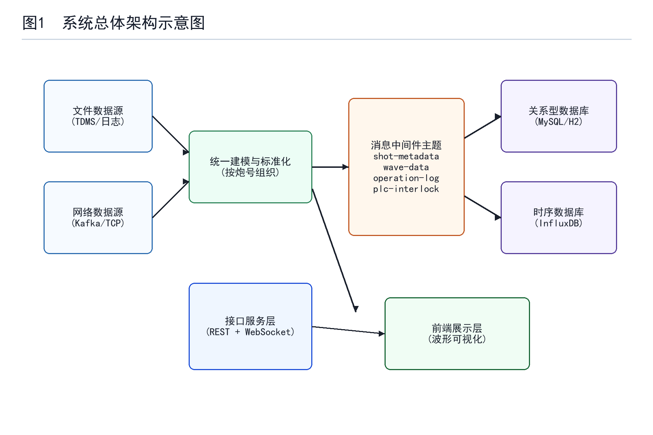
图2 自动生成附图
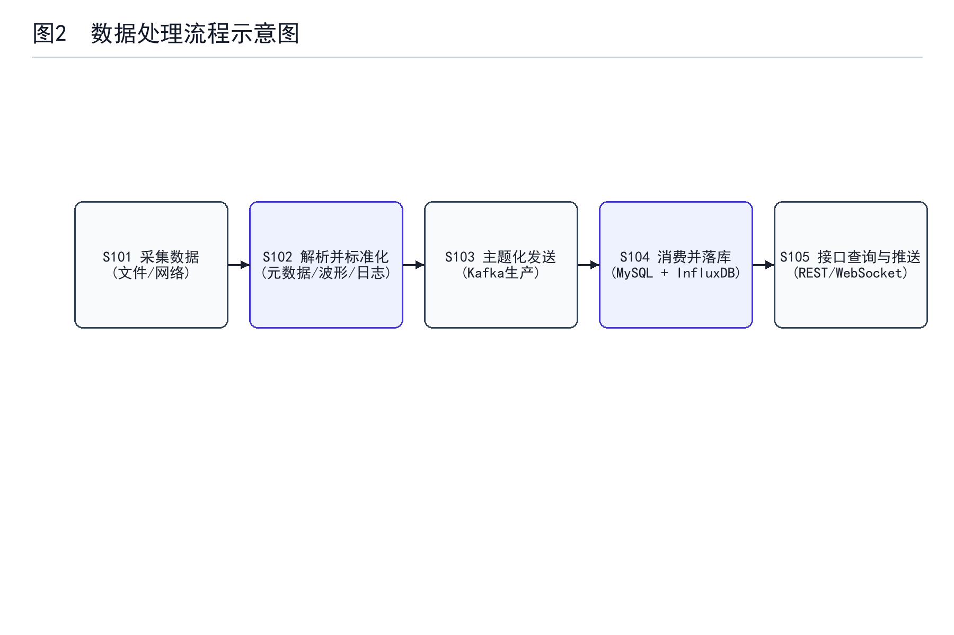
图3 自动生成附图
